**мІНІСТЕРСТВО ОСВІТИ І НАУКИ УКРАЇНИ**

**нАЦІОНАЛЬНИЙ УНІВЕРСИТЕТ «лЬВІВСЬКА ПОЛІТЕХНІКА»**

**ІНСТИТУТ КОМП’ЮТЕРНИХ НАУК ТА ІНОРМАЦІЙНИХ ТЕХНОЛОГІЙ**

**Кафедра ІСМ**

|  |
| --- |
| **2020** |



**ЗВІТ**

**Про виконання лабораторної роботи № 3.1**

**« »**

**З дисципліни**

**«Алгоритмізація та програмування»**

**Студента групи ІТ-12**

**Шкринди Володимира**

**Мета роботи**

Навчитися описувати формулами нерівності, задані плоскою фігурою.

**Умова завдання**

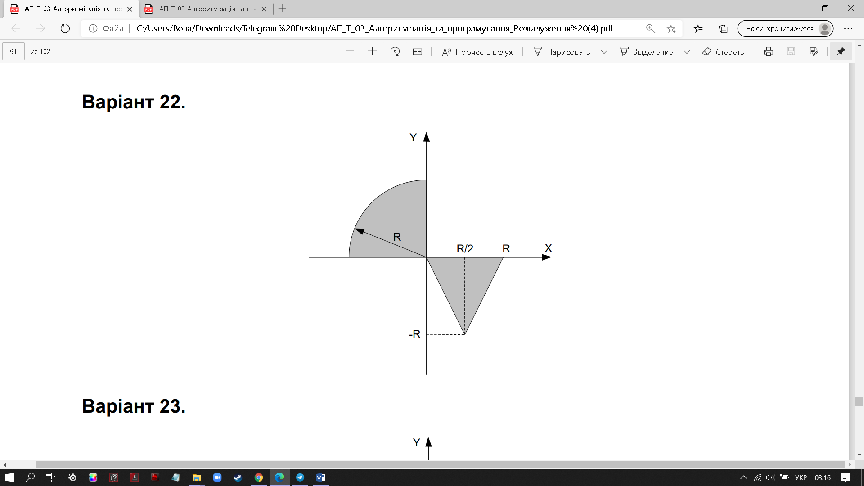

**Текст програми**

// Lab_03_4.cpp

// < Шкринда Володимир

// Лабораторна робота № 3.4

// Розгалуження, задане плоскою фігурою.

// Варіант 22

#include <iostream>

using namespace std;

int main()

{

double x; // вхідний аргумент

double x0;//вхідний параметр

double y0;//вхідний параметр

double y; //вхідний параметр

double R; //вхідний параметр

cout << "R= "; cin >> R;

cout << "x = "; cin >> x;

cout << "x0= "; cin >> x0;

cout << "y0= "; cin >> y0;

cout << "y = "; cin >> y;

if ((x <= R && y >= (-1*R) && x >= 0) ||

(y <= R && y >= 0 && (pow((x-x0),2)+(pow((y-y0),2)<=R*R ))))

cout << "yes" << endl;

else

cout << "no" << endl;

cin.get();

return 0;

}

**Блок-схема та UML-activity діаграма**

**Посилання на git-репозиторій з проектом:**

**Висновок:** на цій лабораторній роботі я навчився описувати формулами нерівності, задані плоскою фігурою.